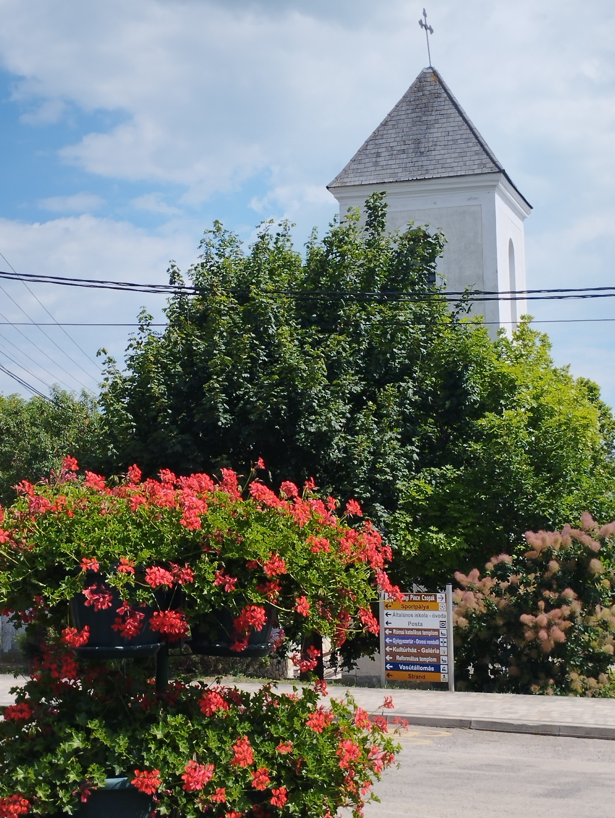
A séták a Csonka-toronytól indulnak és a vasútállomáson érnek véget.
Részvételi díj: 2000 Ft/fő
További információk: www.csopak.hu
andras@chikan.hu (20)958-3906
2026.
július 4, 10, 15, 24, 29
A séták 17 órától kb. 19 óráig tartanak
Nyári séták Csopakon
tényekkel, történetekkel, legendákkal,
idegenvezetővel
…mert Csopak nemcsak Balaton, nemcsak olaszrizling…
2026.július 4, 10, 15, 24, 29.
délután 17-től kb. 19 óráig

